

**《机器视觉》**

**课程设计报告**

**专业： 自动化**

**班级： 2103206 班**

**姓名：**

**学号：**

**2024年5月**

**上传版本说明：**

1. 为防止抄袭，报告中原先包含的源代码大部分删去，仅保留思路导引。

2. 测试图像见2024_ljh_topic2文件夹。

3. 为了匹配老师给出的工程，需要进行以下操作：

第一步：安装visual studio中“使用C++的桌面开发”，注意勾选含MFC的项；一般不用担心环境变量问题。

第二步：打开工程，打开属性窗口，将“链接器-常规-附加库目录”中有关OpenCV的项删除，再将“输入-附加依赖项”下的三个.lib也删除。

第三步：打开“C/C++”，“常规”中的三个“附加包含目录”，改成工程文件夹下include文件夹中三个子文件夹的路径，即：xxx/OpenCV10/cv、xxx/OpenCV10/cxcore、xxx/OpenCV10/highgui。

如此操作后即可以跑通程序。记得平台要是Win32，在Debug与Release之间第一次切换时，需要重新按照上述步骤配置。

另：倘若没有进行第二步这两个删除操作，就需要先安装本文件夹下的OpenCV 1.0安装包，安装后，将“链接器-常规-附加库目录”中有关OpenCV的目录路径改为你安装OpenCV路径下的lib文件夹路径，“输入-附加依赖项”下的三个.lib无需改动。第三步仍按上述操作。

1. **选题分析**

**题目：**(第2题) 在一个4层金字塔NCC模板匹配算法基础上增加**角度的输出**，即模板匹配可以输出模板的(*x*, *y*)坐标以及模板和目标间的角度。

**基本思路：**将给定的模板进行旋转，**生成旋转0°、1°、……的模板**，并计算这些模板与图像间的NCC，得出**NCC匹配分数最高**的模板和目标点，此模板的旋转角度即为所求原模板和目标间的角度，此目标点坐标即为所求(*x*, *y*)坐标。

**注意到：**需充分利用源代码中实现的图像金字塔处理方法，**减少匹配角度的次数与目标点数**。

1. **算法原理、流程图与程序设计**

**2.1 方法一**

**第一步** 在打开模板图像时，按照1°的步长生成旋转0-359°的图像。

旋转模板时，主要用到下面两个函数：

**(1) cv2DRotationMatrix**

**函数原型**

CvMat* cv2DRotationMatrix(CvPoint2D32f center, double angle, double scale, CvMat* map_matrix);

**参数解释**

1. **center**:
   * 类型：**CvPoint2D32f**
   * 解释：旋转的中心点，这是一个包含两个浮点数 **(x, y)** 的结构体，表示旋转时的中心坐标。
2. **angle**:
   * 类型：**double**
   * 解释：旋转角度，以度为单位。正值表示逆时针旋转，负值表示顺时针旋转。
3. **scale**:
   * 类型：**double**
   * 解释：缩放因子。大于1表示放大，小于1表示缩小。这个参数使得矩阵不仅可以表示旋转，还能同时表示缩放。
4. **map_matrix**:
   * 类型：**CvMat\***
   * 解释：输出参数，用于存储生成的 2x3 仿射变换矩阵。如果传入一个已经分配好的 **CvMat**，则函数会将结果存储在该矩阵中；否则，分配一个新的矩阵并返回。

**返回值**

* 类型：**CvMat\***
* 解释：返回一个指向 2x3 仿射变换矩阵的指针。

**运用示例**

cv2DRotationMatrix(cvPoint2D32f(thecpTemplate->width / 2, thecpTemplate->height / 2), index, 1, matrix);

此处传入模板图像的中心点，指定旋转角度为index（index取值从0直至359），缩放因子为1，生成的旋转矩阵通过matrix形参传回。生成的旋转矩阵形如：



**(2) cvWarpAffine**

**函数原型**

void cvWarpAffine(const CvArr* src, CvArr* dst, const CvMat* map_matrix, int flags=CV_INTER_LINEAR+CV_WARP_FILL_OUTLIERS, CvScalar fillval=cvScalarAll(0));

**参数解释**

1. **src**:
   * 类型：**const CvArr\***
   * 解释：源图像（输入图像），可以是 **IplImage** 或 **CvMat** 类型的指针。
2. **dst**:
   * 类型：**CvArr\***
   * 解释：目标图像（输出图像），可以是 **IplImage** 或 **CvMat** 类型的指针。目标图像的尺寸应在函数调用之前设定好。
3. **map_matrix**:
   * 类型：**const CvMat\***
   * 解释：仿射变换矩阵。这是一个 2x3 的变换矩阵，可以通过 **cv2DRotationMatrix** 或 **cvCreateMat** 等函数创建。
4. **flags**:
   * 类型：**int**
   * 解释：插值方法和额外标志的组合。可以是以下几种之一：
     + 插值方法（二进制数的低2位）：
       - **CV_INTER_NN（0）**：最近邻插值
       - **CV_INTER_LINEAR（1）**：双线性插值
       - **CV_INTER_CUBIC（2）**：三次样条插值
       - **CV_INTER_AREA（3）**：区域插值
     + 额外标志（第4、5位）：
       - **CV_WARP_FILL_OUTLIERS（8）**：填充超出图像边界的像素。默认情况下使用此标志。
       - **CV_WARP_INVERSE_MAP（16）**：反向映射。这意味着 **map_matrix** 提供的是从目标图像到源图像的变换，而不是从源图像到目标图像的变换。使用这个标志时，**map_matrix** 必须是 2x3 的反变换矩阵。
5. **fillval**:
   * 类型：**CvScalar**
   * 解释：当使用 **CV_WARP_FILL_OUTLIERS** 标志时，指定用于填充超出图像边界的像素的颜色。默认为黑色。

**运用示例**

cvWarpAffine(thecpTemplate, TempImagePtr, matrix , CV_INTER_LINEAR + CV_WARP_FILL_OUTLIERS, cvScalarAll(0));

此处传入源图像及旋转矩阵，指定插值方法为双线性插值，并填充边缘为黑色，将生成的模板图像传入TempImagePtr指向的内存空间。

最后，用TemplateArr[index] = TempImagePtr; 这条语句将所有旋转后的模板图像按顺序存储起来。

**第二步** 对于每个待匹配的角度，都从刚才生成的若干模板中取出对应角度的模板，并进行匹配，获取分数与匹配点的位置。

**第三步** 将本次匹配的分数与之前存储的最大分数相比较，若更大则将最佳匹配点换成本次匹配点。

该步骤包含两个加速策略：**① 若分数过小，则增大搜索步长；②** **利用设定的角度范围，跳过不在所要求角度范围内的点**。

第二、三步的源代码如下所示：（略）

**第四步** 匹配结束后，存储最佳匹配点坐标及分数，停止计时并显示时间，绘制结果图形。

此步骤我们重写了原来的DrawPattern函数，修改了接口，传入了阈值，并在原来的SelectPoint 结构体基础上加入了旋转角度（弧度制）以便绘图。新代码如下：（略）

程序流程图如下：

 

生成模板 逐角度模板匹配

**2.2 方法二**

上种方法存在一个问题：用于每层金字塔上的角度搜索步幅是相同的 (1°)，而在高层金字塔上不需要如此小的角度步幅。所以，在方法二中，我们采用的策略是， 1/2k 金字塔中使用角度步长 2k。

**第一步** 先在最高层（1/8 层）上按旋转角度0°、8°、16°……进行匹配，对于每个角度，都选出NCC分数最高的12个点。比较每个角度的最高分，**选出最高分最大的角度 *θ*8。**

此步骤有个有趣的加速策略：本层的NCC计算与其余各层不同，所用公式为

NCC = 256.0 - (double)nSubSquareSum / SquareFunc(nTemplateWidth * nTemplateHeight);

也即，仅计算模板像素值与目标图像ROI像素值之差的平方和，并未进行归一化的计算，再通过排序选出该指标最大的点（更像**SSD**）。这样既可以初步筛选出差异较小的若干个点，也显著降低了计算量。

此部分代码可在原来代码基础上更改实现。

**第二步** 将上述选出的角度下NCC分数最高的12个点映射到 1/4 层（得到108个点），按旋转角度***θ*8－4、*θ*8、*θ*8＋4** 来匹配其中每个点，**选出分数最高的一个点并记下旋转角度 *θ*4。**

**第三步** 将上一步所得点映射到 1/2 层（得到16个点），按旋转角度***θ*4－2、*θ*4、*θ*4＋2** 来匹配其中每个点，**选出分数最高的一个点并记下旋转角度 *θ*2**。

**第四步** 将上一步所得点映射到 1/1 层（得到9个点），按旋转角度***θ*2－1、*θ*2、*θ*2＋1** 来匹配其中每个点，**选出分数最高的点并记下旋转角度 *θ***，匹配完成。

这三步的逻辑大同小异。仅列出第二步的源代码（见另一文件。不完整，仅供思路参考！）

**第五步** 匹配结束后，存储最佳匹配点坐标及分数，停止计时并显示时间，绘制结果图形。

程序流程图：

 

最高层匹配流程图 其余层匹配流程图

**2.3 程序设计**

修改了图形界面，点击“打开文件夹”，再选择“图像匹配(文件夹)”，设置好扩展名即可批量匹配该文件夹下所有符合格式的图像。批量匹配的函数如下（略）。

1. **运行结果**

程序主界面：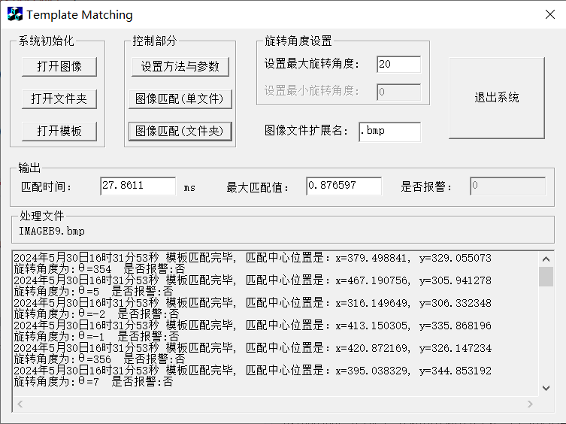

**3.1 单文件匹配**

1. 点击“打开模板”并选取模板

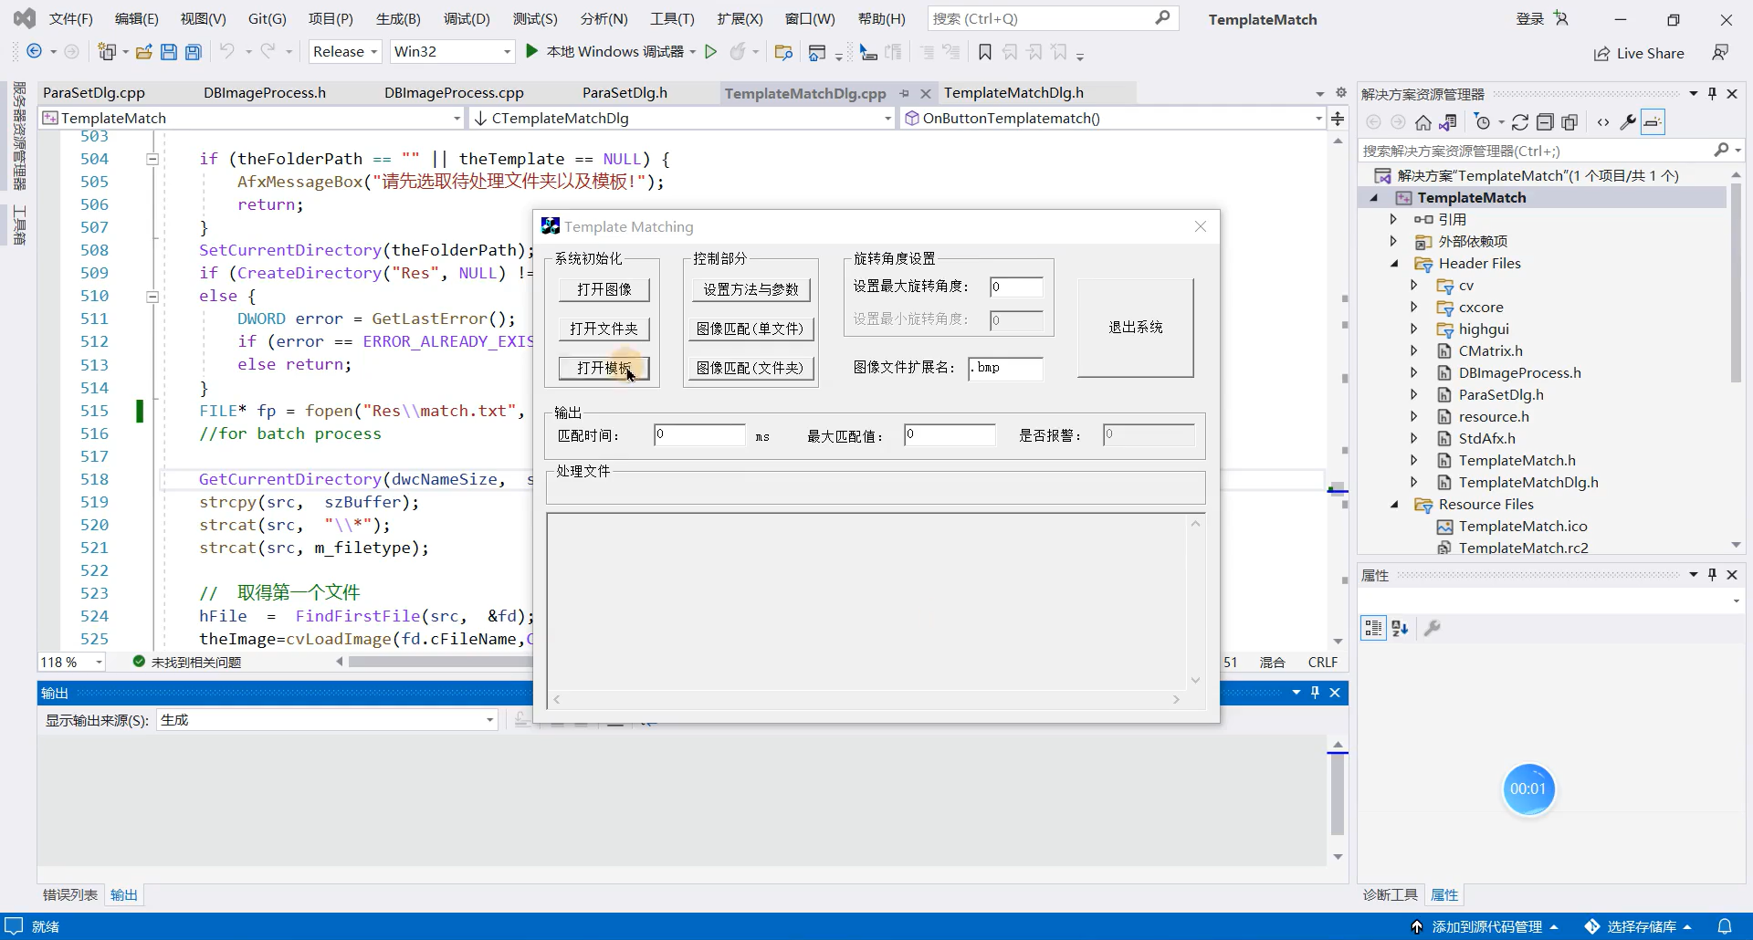 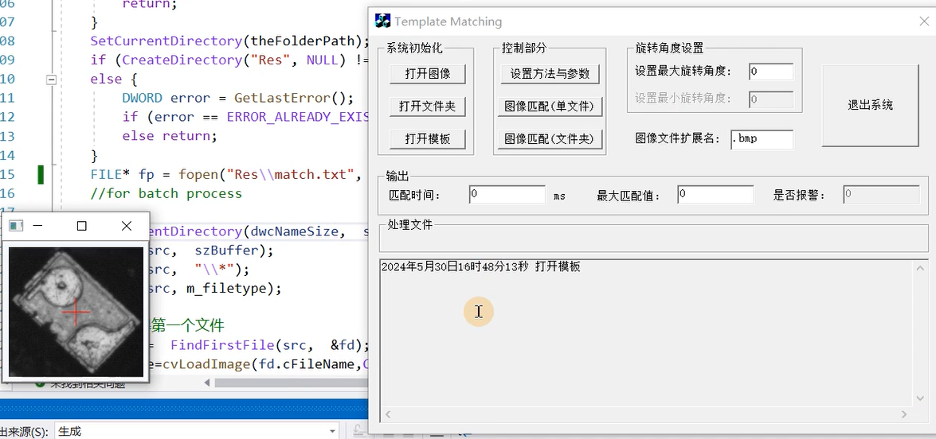

2. 点击“打开图像”并选取待匹配图像

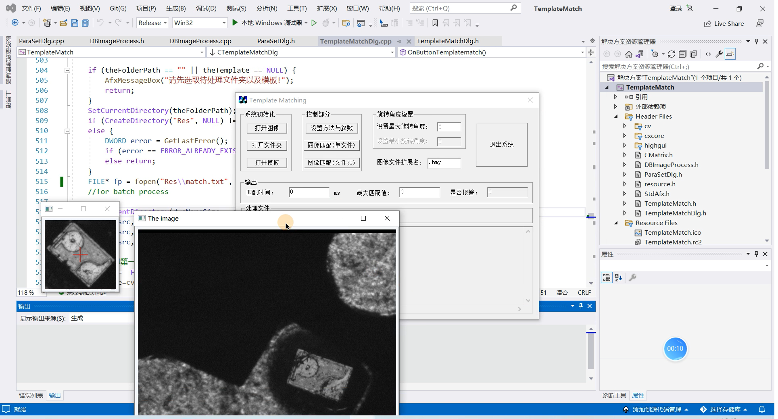

3. 设置方法与参数

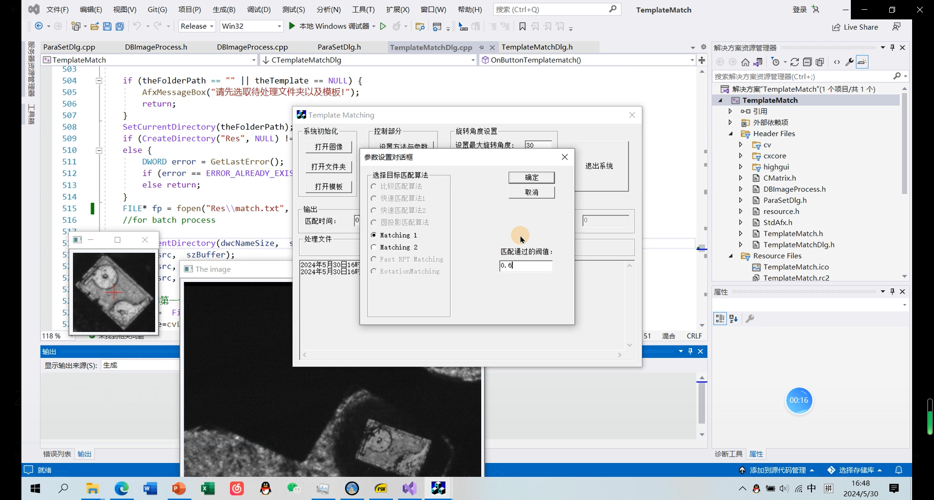

4. 设置旋转角度，点击“图像匹配（单文件）”，匹配完成。

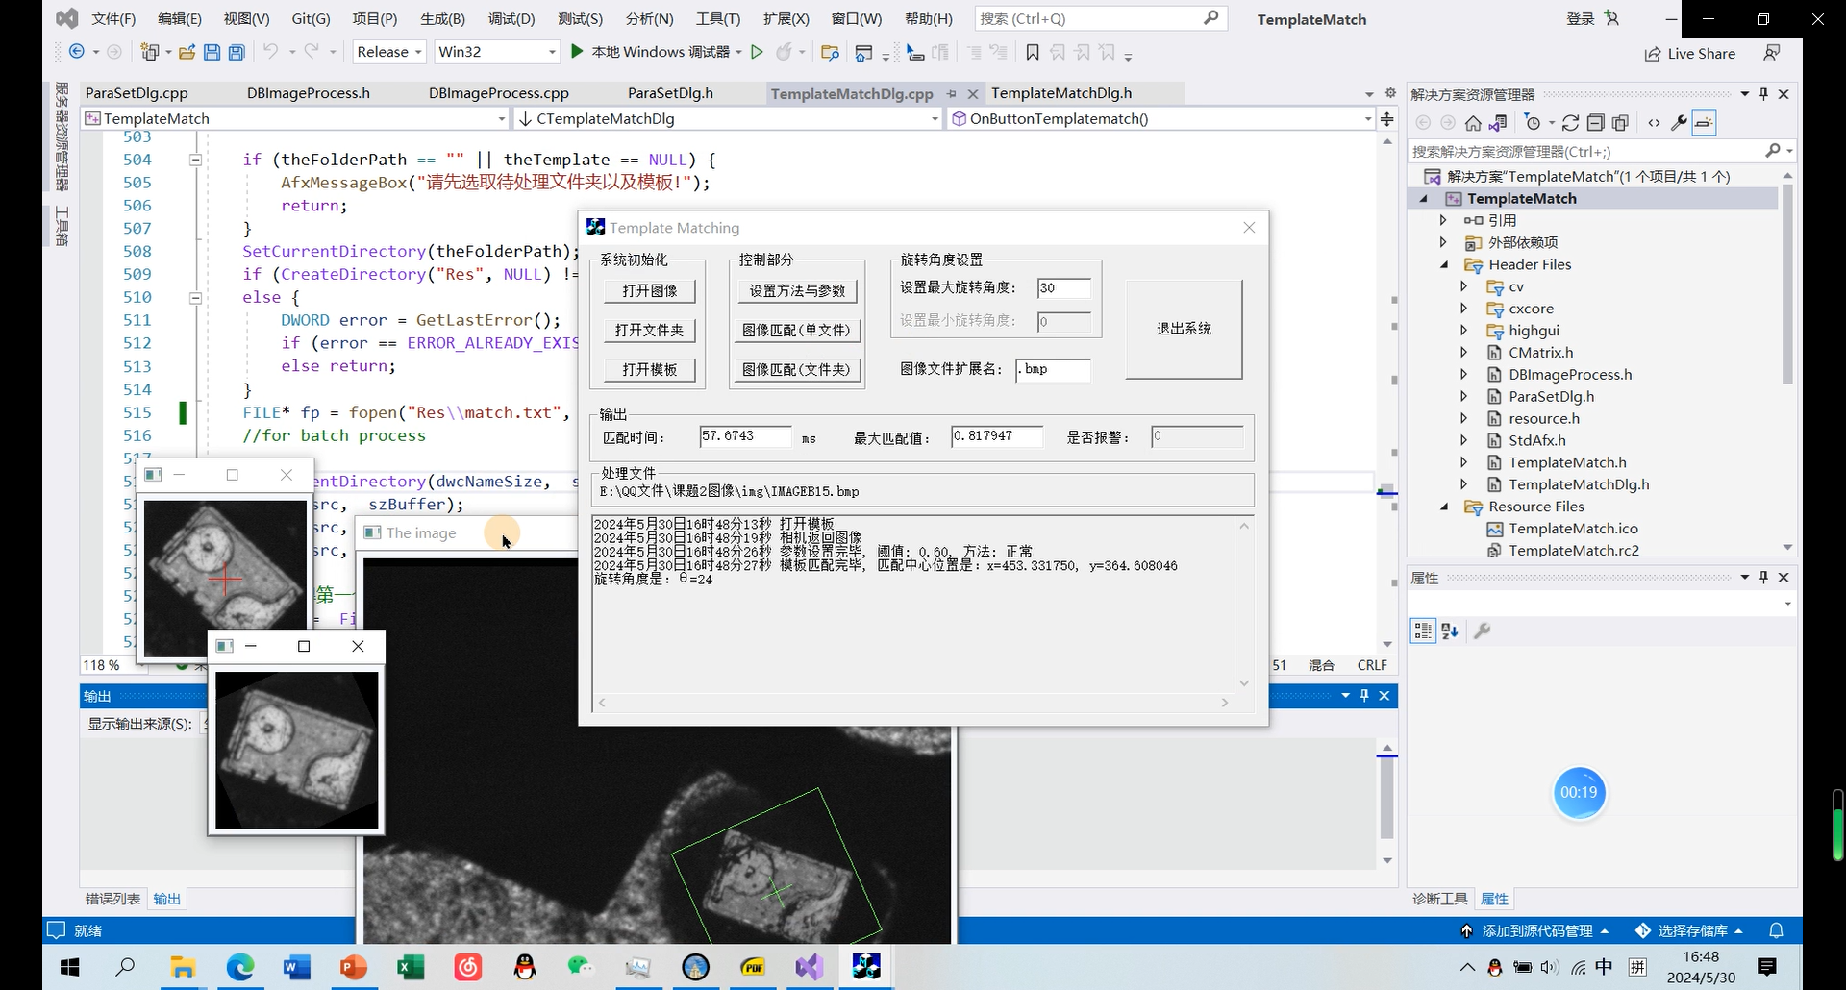

5. 选择另一种方法并匹配：

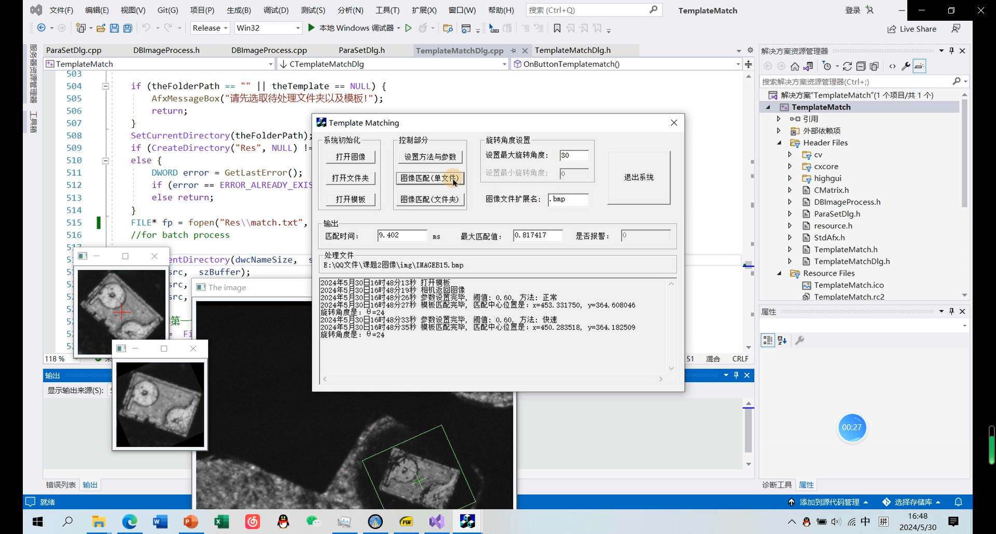

**3.2 整文件夹匹配**

1. 点击“打开文件夹”并选取需要匹配的文件夹，设置好图像扩展名

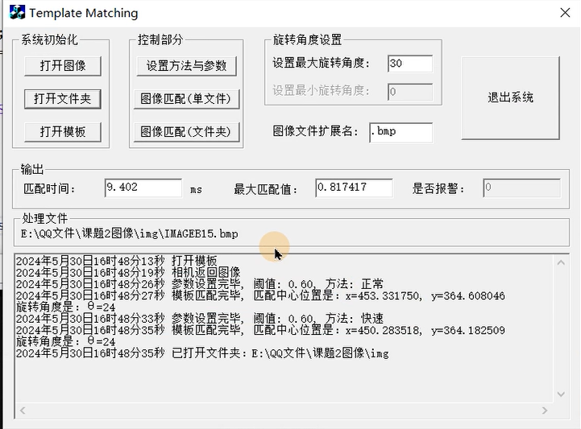

2. 点击“图像匹配（文件夹）”，会输出匹配结果至Res/match.txt文件，并保存匹配后的图形。

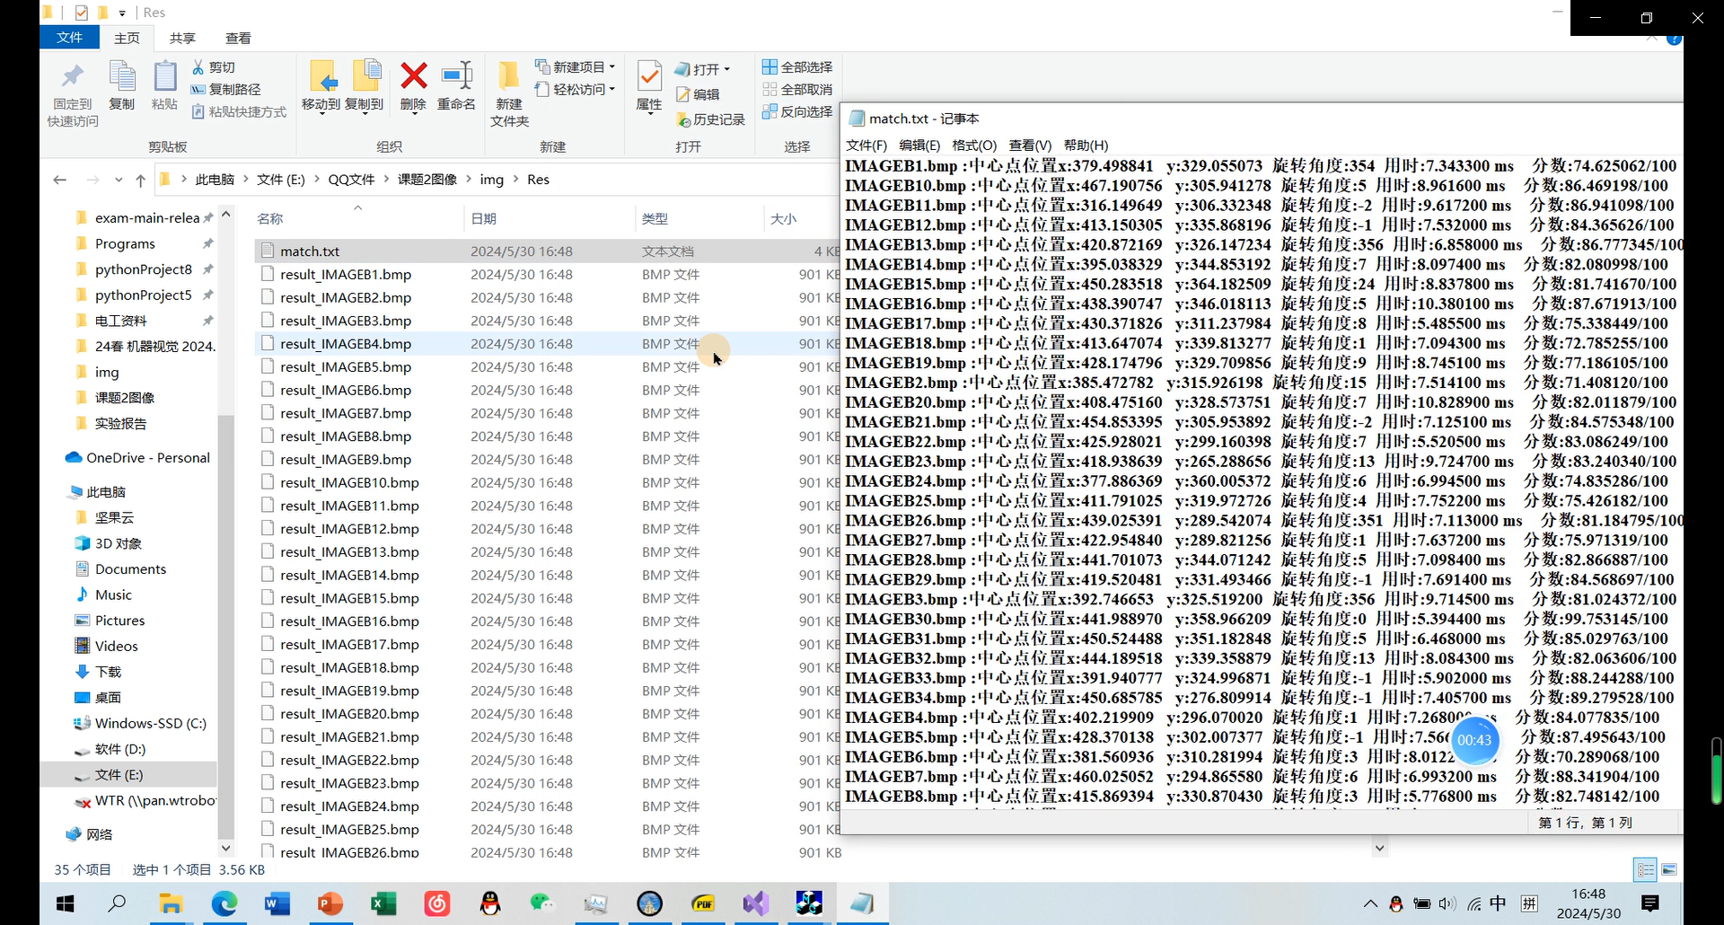

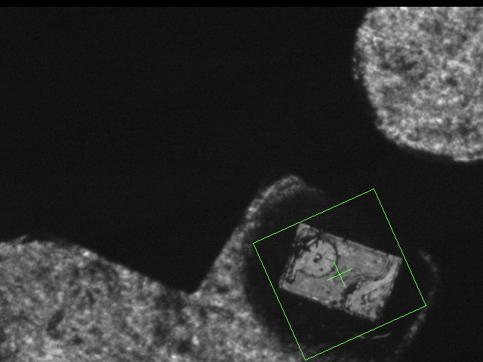 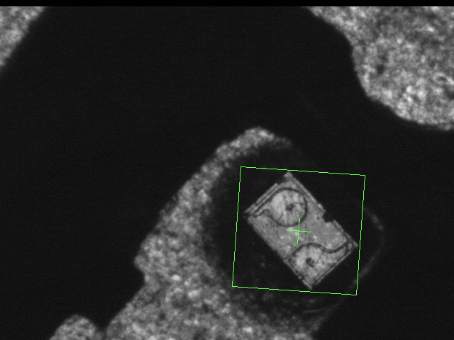

**点击链接可查看视频：https://pan.baidu.com/s/1rdBXm-gKy5YULM6dJv7sdA?pwd=0430**

1. **总结与展望**

**4.1 总结**

1. 所实现的算法能完成规定的任务，且速度较快，与原先无旋转的模板匹配时间差异不大；

2. 在此基础上，增加了整文件夹图像批量识别功能并可打印结果、保存匹配图形。

**4.2 改进与展望**

1. 暂时只能实现目标图像中单一目标的匹配，日后可尝试将其扩展到多目标匹配；

2. 匹配的角度只是整数，角度范围仅有最大值限制而最小值固定为0；

3. 与成熟的视觉、图像处理库中的模板匹配算法相比，仍有加速的空间。